Komunikat o sytuacji społeczno-gospodarczej
województwa lubelskiego w grudniu 2025 r.

• Na rynku pracy przeciętne zatrudnienie w sektorze przedsiębiorstw w grudniu 2025 r. było niższe o 0,9% niż w grudniu 2024 r., a wyższe o 0,1% w porównaniu z listopadem 2025 roku. Udział przeciętnego zatrudnienia w województwie w wielkości krajowej wyniósł 3,1%.
• Stopa bezrobocia rejestrowanego ukształtowała się na poziomie 8,1% i była wyższa o 0,1 p. proc. niż przed miesiącem
i o 0,7 p. proc. niż przed rokiem. W porównaniu z grudniem 2024 r. odnotowano większą liczbę bezrobotnych ogółem (o 10,2%), a niższą liczbę osób nowo rejestrujących się (o 10,3%) oraz wyłączonych z ewidencji (o 13,0%).
• Przeciętne miesięczne wynagrodzenie brutto w sektorze przedsiębiorstw było wyższe o 7,9% niż w analogicznym okresie 2024 r. i o 4,1% w stosunku do listopada 2025 r. W porównaniu z grudniem 2024 r. najwyższą dynamikę wzrostu przeciętnego wynagrodzenia odnotowano w informacji i komunikacji (o 11,4%).
• Na rynku rolnym ceny skupu pszenicy, żyta, żywca wieprzowego i mleka były niższe w stosunku do grudnia 2024 r.,
a żywca wołowego i drobiowego wyższe.
• Produkcja sprzedana przemysłu w grudniu 2025 r. była wyższa w skali roku o 8,3% (w cenach stałych). W strukturze rodzajowej produkcji dominował dział produkcja artykułów spożywczych stanowiący 22,9% wartości produkcji sprzedanej przemysłu.
• Produkcja budowlano-montażowa była niższa o 1,4% w stosunku do grudnia 2024 r. Największy udział w wartości produkcji budowlano-montażowej miały podmioty zajmujące się robotami budowlanymi związanymi z budową obiektów inżynierii lądowej i wodnej (49,6%).
• W grudniu 2025 r. w porównaniu z analogicznym miesiącem 2024 r. wzrosła liczba mieszkań oddanych do użytkowania (o 21,9%) oraz mieszkań na budowę których wydano pozwolenia lub dokonano zgłoszenia z projektem budowlanym (o 90,8%), a zmniejszyła się liczba mieszkań, których budowę rozpoczęto (o 44,6%).
• Sprzedaż detaliczna w jednostkach handlowych i niehandlowych była niższa o 4,7% w stosunku do grudnia
2024 r., a wyższa o 16,5% w porównaniu z listopadem 2025 r. Sprzedaż hurtowa jednostek handlowych była wyższa
o 12,4% w stosunku do grudnia 2024 r. i o 22,4% w porównaniu z miesiącem poprzednim.
• Liczba podmiotów gospodarki narodowej w rejestrze REGON była wyższa o 2,1% niż w końcu grudnia 2024 r.,
niższa o 0,1% niż w końcu listopada 2025 r.
• W styczniu 2026 r. wskaźnik ogólnego klimatu koniunktury w większości badanych obszarów gospodarki sygnalizuje poprawę koniunktury gospodarczej w stosunku do poprzedniego miesiąca. Największy wzrost wskaźnika (o 14,7) odnotowano w transporcie i gospodarce magazynowej. Jedynie w sekcji przetwórstwo przemysłowe opinie przedsiębiorców pozostały na zbliżonym poziomie do tych z grudnia ub. r. Natomiast największe pogorszenie koniunktury wystąpiło w informacji i komunikacji – spadek wskaźnika o 57,4 w skali miesiąca. Korzystne opinie formułują tylko jednostki zajmujące się zakwaterowaniem i gastronomią (plus 3,7) a wartość wskaźnika jest powyżej średniej długookresowej (minus 4,8). Natomiast najbardziej pesymistycznie oceniają koniunkturę podmioty prowadzące działalność w transporcie i gospodarce magazynowej (minus 20,8), a wartość wskaźnika jest poniżej średniej długookresowej (minus 9,5).

Spis treści
Rynek pracy 4
Wynagrodzenia 8
Rolnictwo 10
Przemysł i budownictwo 13
Budownictwo mieszkaniowe 15
Rynek wewnętrzny 17
Podmioty gospodarki narodowej 18
Koniunktura gospodarcza 19

Uwagi ogólne
Prezentowane w Komunikacie dane:
- o zatrudnieniu, wynagrodzeniach oraz produkcji sprzedanej przemysłu i budownictwa, produkcji budowlano-- montażowej, a także o sprzedaży detalicznej i hurtowej towarów dotyczą podmiotów gospodarczych, w których liczba pracujących przekracza 9 osób,
- o sektorze przedsiębiorstw dotyczą podmiotów prowadzących działalność gospodarczą w zakresie: leśnictwa i pozyskiwania drewna; rybołówstwa w wodach morskich; górnictwa i wydobywania; przetwórstwa przemysłowego; wytwarzania i zaopatrywania w energię elektryczną, gaz, parę wodną, gorącą wodę i powietrze do układów klimatyzacyjnych; dostawy wody; gospodarowania ściekami i odpadami oraz działalności związanej z rekultywacją; budownictwa; handlu hurtowego i detalicznego; naprawy pojazdów samochodowych, włączając motocykle; transportu i gospodarki magazynowej; działalności związanej z zakwaterowaniem i usługami gastronomicznymi; informacji i komunikacji; działalności związanej z obsługą rynku nieruchomości; działalności prawniczej, rachunkowo-księgowej i doradztwa podatkowego, działalności firm centralnych (head offices); doradztwa związanego z zarządzaniem; działalności w zakresie architektury i inżynierii; badań i analiz technicznych; reklamy, badania rynku i opinii publicznej; pozostałej działalności profesjonalnej, naukowej i technicznej; działalności w zakresie usług administrowania i działalności wspierającej; działalności związanej z kulturą, rozrywką i rekreacją; naprawy i konserwacji komputerów i artykułów użytku osobistego i domowego; pozostałej indywidualnej działalności usługowej,
- o skupie produktów rolnych obejmują skup od producentów z terenu województwa; ceny podano bez podatku VAT,
- o wynikach finansowych przedsiębiorstw oraz nakładach inwestycyjnych dotyczą podmiotów gospodarczych prowadzących księgi rachunkowe (z wyjątkiem przedsiębiorstw rolnictwa, leśnictwa, łowiectwa i rybactwa, działalności finansowej i ubezpieczeniowej oraz szkół wyższych), w których liczba pracujących przekracza 49 osób.

Dane w ujęciu wartościowym wyrażone są w cenach bieżących i stanowią podstawę dla obliczenia wskaźników struktury. Wskaźniki dynamiki zaprezentowano na podstawie wartości w cenach bieżących, z wyjątkiem przemysłu, dla którego wskaźniki dynamiki podano na podstawie wartości w cenach stałych (średnie ceny bieżące 2015 r.).
Liczby względne (wskaźniki, odsetki) wyliczono na podstawie danych bezwzględnych, wyrażonych z większą dokładnością niż podane w tekście i tablicach.
Dane prezentuje się w układzie Polskiej Klasyfikacji Działalności – PKD 2007.

Polska Klasyfikacja Działalności – PKD 2007
Skrót | Pełna nazwa
Sekcje
dostawa wody; gospodarowanie ściekami i odpadami; rekultywacja | dostawa wody; gospodarowanie ściekami i odpadami oraz działalność związana z rekultywacją
handel; naprawa pojazdów samochodowych | handel hurtowy i detaliczny; naprawa pojazdów samochodowych, włączając motocykle
zakwaterowanie i gastronomia | działalność związana z zakwaterowaniem i usługami gastronomicznymi
obsługa rynku nieruchomości | działalność związana z obsługą rynku nieruchomości
administrowanie i działalność wspierająca | działalność w zakresie usług administrowania i działalność wspierająca
Działy
produkcja skór i wyrobów skórzanych | produkcja skór i wyrobów ze skór wyprawionych
produkcja wyrobów z drewna, korka, słomy  i wikliny | produkcja wyrobów z drewna, oraz korka z wyłączeniem mebli; produkcja wyrobów ze słomy i materiałów używanych do wyplatania
produkcja wyrobów farmaceutycznych | produkcja podstawowych substancji farmaceutycznych oraz leków i pozostałych wyrobów farmaceutycznych
produkcja wyrobów z metali | produkcja metalowych wyrobów gotowych, z wyłączeniem maszyn i urządzeń
produkcja maszyn i urządzeń | produkcja maszyn i urządzeń, gdzie indziej niesklasyfikowana
produkcja pojazdów samochodowych, przyczep  i naczep | produkcja pojazdów samochodowych, przyczep i naczep, z wyłączeniem motocykli
budowa budynków | roboty budowlane związane ze wznoszeniem budynków
budowa obiektów inżynierii lądowej i wodnej | roboty związane z budową obiektów inżynierii lądowej i wodnej

Objaśnienia znaków umownych
Symbol | Opis
Kreska (–) | — oznacza, że zjawisko nie wystąpiło
Zero: (0) | — zjawisko istniało w wielkości mniejszej od 0,5
(0,0) | — zjawisko istniało w wielkości mniejszej od 0,05
Kropka (.) | — oznacza: brak informacji, konieczność zachowania tajemnicy statystycznej  lub że wypełnienie pozycji jest niemożliwe albo niecelowe
Znak (*) | — oznacza, że dane zostały zmienione w stosunku do już opublikowanych
Znak (∆) | — oznacza, że nazwy zostały skrócone w stosunku do obowiązującej klasyfikacji
„W tym” | — oznacza, że nie podaje się wszystkich składników sumy

Dane charakteryzujące województwo lubelskie można również znaleźć w publikacjach statystycznych wydawanych przez Urząd Statystyczny w Lublinie oraz w publikacjach ogólnopolskich GUS.
W przypadku cytowania danych Głównego Urzędu Statystycznego prosimy o zamieszczenie informacji: „Źródło danych GUS”, a w przypadku publikowania obliczeń dokonanych na danych opublikowanych przez GUS prosimy o zamieszczenie informacji: „Opracowanie własne na podstawie danych GUS”.

Rynek pracy
Przeciętne zatrudnienie w sektorze przedsiębiorstw w grudniu 2025 r. ukształtowało się na poziomie 201,1 tys. osób i było niższe o 0,9% w stosunku do grudnia 2024 r. W kraju natomiast przeciętne zatrudnienie w sektorze przedsiębiorstw zmniejszyło się o 0,7% w stosunku do grudnia 2024 r. Udział przeciętnego zatrudnienia w województwie w odniesieniu do wielkości krajowej wyniósł 3,1%.
W porównaniu z grudniem 2024 r. najbardziej zmniejszyło się zatrudnienie m.in. w sekcjach: obsługa rynku nieruchomości (o 5,7%), handel; naprawa pojazdów samochodowych (o 5,1%), przetwórstwo przemysłowe (o 1,2%), przemysł (o 0,7%) oraz informacja i komunikacja (o 0,4%). W ujęciu rocznym największy wzrost zatrudnienia odnotowano natomiast w sekcjach: zakwaterowanie i gastronomia (o 10,5%), administrowanie i działalność wspierająca (o 5,9%), transport i gospodarka magazynowa (o 3,1%), działalność profesjonalna, naukowa i techniczna (o 2,0%) oraz budownictwo (o 0,6%).
Tablica 1. Przeciętne zatrudnienie w sektorze przedsiębiorstw
WYSZCZEGÓLNIENIE | 12 2025 |  | 01–12 2025
WYSZCZEGÓLNIENIE | w tys. | 12 2024 = 100 | w tys. | 01–12  2024 = 100
OGÓŁEM | 201,1 | 99,1 | 203,1 | 98,5
w tym:
Przemysł | 96,7 | 99,3 | 97,0 | 98,7
w tym przetwórstwo przemysłowe | 71,2 | 98,8 | 71,4 | 97,8
Budownictwo | 18,0 | 100,6 | 18,3 | 98,4
Handel; naprawa pojazdów samochodowych∆ | 42,7 | 94,9 | 43,5 | 95,1
Transport i gospodarka magazynowa | 19,8 | 103,1 | 20,3 | 104,2
Zakwaterowanie i gastronomia∆ | 3,7 | 110,5 | 3,6 | 110,6
Informacja i komunikacja | 3,9 | 99,6 | 4,1 | 103,4
Obsługa rynku nieruchomości∆ | 3,5 | 94,3 | 3,5 | 95,1
Działalność profesjonalna, naukowa i technicznaa | 3,5 | 102,0 | 3,5 | 96,2
Administrowanie i działalność wspierająca∆ | 3,7 | 105,9 | 3,7 | 91,9
a Nie obejmuje działów: badania naukowe i prace rozwojowe, działalność weterynaryjna.
W porównaniu z listopadem 2025 r. przeciętne zatrudnienie w sektorze przedsiębiorstw zwiększyło się o 0,1%. Wzrost zatrudnienia zanotowano m.in. w sekcjach: administrowanie i działalność wspierająca (o 1,9%), przetwórstwo przemysłowe (o 1,1%) oraz przemysł (o 0,8%). Spadek odnotowano natomiast w sekcjach: budownictwo oraz transport i gospodarka magazynowa (po 1,3%), a także informacja i komunikacja oraz obsługa rynku nieruchomości (po 0,4%). W 2025 r. przeciętne zatrudnienie w sektorze przedsiębiorstw ukształtowało się na poziomie 203,1 tys. osób i było niższe (o 1,5%) niż w 2024 r.

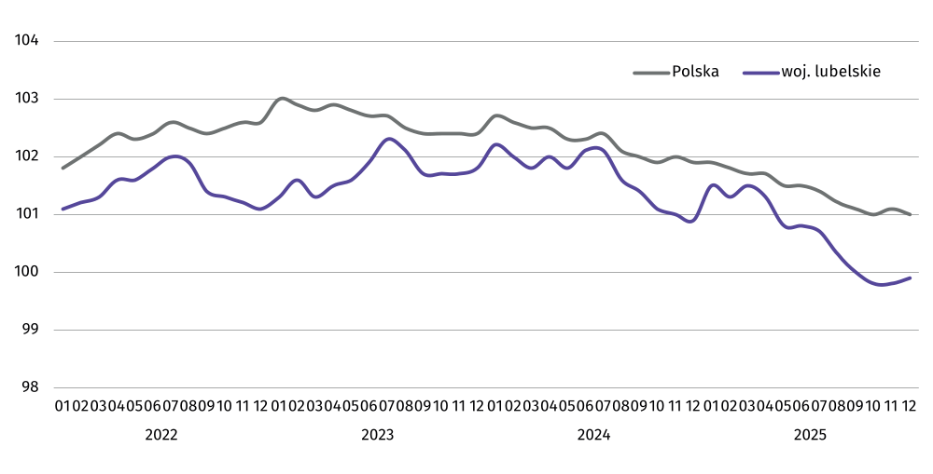
Wykres 1. Przeciętne zatrudnienie w sektorze przedsiębiorstw
(przeciętna miesięczna 2021=100)
W końcu grudnia 2025 r. liczba bezrobotnych zarejestrowanych w urzędach pracy wyniosła 61,5 tys. osób i była wyższa
o 2,2% niż w listopadzie 2025 r. i o 10,2% – niż w grudniu 2024 r. Kobiety stanowiły 46,7% ogółu zarejestrowanych bezrobotnych (przed rokiem – 48,7%).
Tablica 2. Liczba bezrobotnych i stopa bezrobocia
WYSZCZEGÓLNIENIE | 12 2024 | 2025
WYSZCZEGÓLNIENIE | 12 2024 | 11 | 12
Bezrobotni zarejestrowani (stan w końcu miesiąca) w tys. | 55,8 | 60,1 | 61,5
Bezrobotni nowo zarejestrowani (w ciągu miesiąca) w tys. | 6,8 | 5,8 | 6,1
Bezrobotni wyrejestrowani (w ciągu miesiąca) w tys. | 5,5 | 5,1 | 4,8
Stopa bezrobocia rejestrowanego (stan w końcu miesiąca) w % | 7,4 | 8,0 | 8,1
Stopa bezrobocia rejestrowanego w końcu grudnia 2025 r. ukształtowała się na poziomie 8,1% i była wyższa o 0,1 p. proc. niż przed miesiącem i o 0,7 p. proc. niż w grudniu 2024 r. W rankingu województw, lubelskie pod względem wysokości stopy bezrobocia, plasowało się na 13. miejscu. W kraju najniższy poziom bezrobocia odnotowano w województwie wielkopolskim (3,5%), mazowieckim (4,3%) i śląskim (4,4%), a najwyższy w województwie podkarpackim i warmińsko-mazurskim (po 9,3%) oraz świętokrzyskim (8,4%).

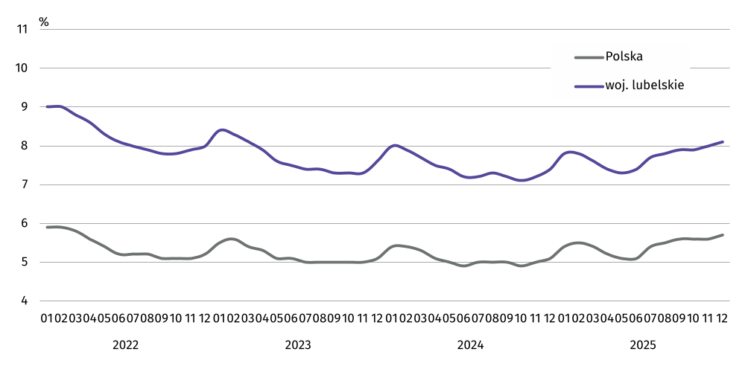
Wykres 2. Stopa bezrobocia rejestrowanego
Stan w końcu miesiąca
W województwie lubelskim do powiatów o najwyższej stopie bezrobocia należały: włodawski (17,8%), hrubieszowski (16,3%) oraz krasnostawski (14,0%), o najniższej zaś: łukowski (4,2%), Lublin (4,5%) oraz łęczyński (5,9%). W porównaniu z grudniem 2024 r. stopa bezrobocia zwiększyła się we wszystkich powiatach, a w największym stopniu w powiecie włodawskim
(o 2,5 p. proc.), kraśnickim (o 1,2 p. proc.), radzyńskim (o 1,1 p. proc.), w miastach Biała Podlaska i Chełm oraz
w tomaszowskim (po 1,0 p. proc.), a także w chełmskim, lubartowskim, opolskim i świdnickim (po 0,9 p. proc.).

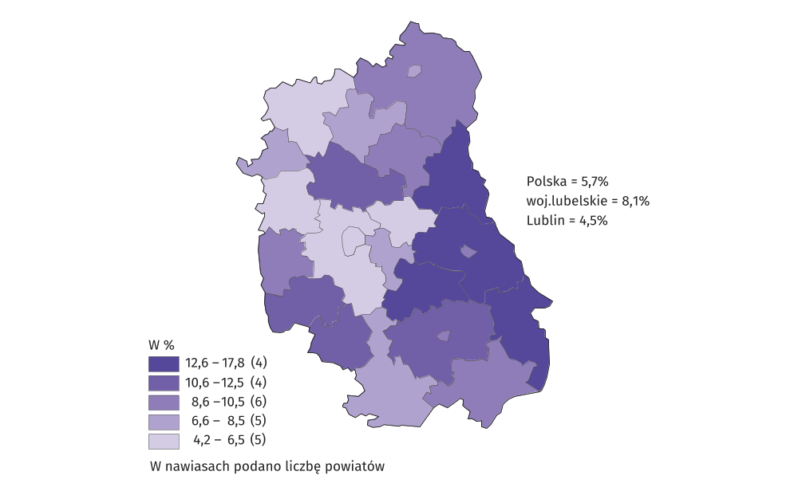
Mapa 1. Stopa bezrobocia rejestrowanego według powiatów w 2025 r.
Stan w końcu grudnia
W grudniu 2025 r. w urzędach pracy zarejestrowano 6,1 tys. nowych bezrobotnych, tj. więcej o 4,9% niż w listopadzie
2025 r., a mniej o 10,3% niż w grudniu 2024 r. Udział osób rejestrujących się po raz kolejny w liczbie nowo zarejestrowanych ogółem zmniejszył się w stosunku do grudnia 2024 r. (o 2,7 p. proc. do 83,0%), udział osób dotychczas niepracujących
(o 0,9 p. proc. do 12,6%) oraz udział osób zwolnionych z przyczyn dotyczących zakładu (o 0,2 p. proc. do 3,1%). Zwiększył się natomiast udział absolwentów (o 0,5 p. proc. do 8,3%).
Stopa napływu bezrobotnych do urzędów pracy (stosunek nowo zarejestrowanych do liczby aktywnych zawodowo) wyniosła 0,8% (przed miesiącem – 0,8%, przed rokiem – 0,9%).
W grudniu 2025 r. z ewidencji bezrobotnych wyrejestrowano 4,8 tys. osób, tj. mniej o 6,0% niż w listopadzie 2025 r. i o 13,0% niż w grudniu 2024 r. Z tytułu podjęcia pracy (głównej przyczyny wyrejestrowania) z rejestru bezrobotnych wyłączono
3,0 tys. osób (przed rokiem – 3,1%). Udział tej kategorii osób w ogólnej liczbie wyrejestrowanych zwiększył się w ujęciu rocznym o 6,3 p. proc. i osiągnął wartość 62,2%. Zwiększył się również udział osób, które dobrowolnie zrezygnowały ze statusu bezrobotnego (o 1,0 p. proc. do 6,4%). Zmniejszył się natomiast udział osób, które nie potwierdziły gotowości do podjęcia pracy (o 8,1 p. proc. do 7,5%), udział osób, które wyrejestrowały się w związku z rozpoczęciem szkolenia lub stażu (o 3,8 p. proc. do 6,7%) oraz udział osób, które nabyły prawa emerytalne lub rentowe (o 0,1 p. proc. do 0,7%).
Stopa odpływu bezrobotnych z urzędów pracy (stosunek liczby bezrobotnych wyrejestrowanych w danym miesiącu do liczby bezrobotnych na koniec ub. miesiąca) wyniosła 7,9% (przed miesiącem – 8,5%, przed rokiem – 10,0%).
W końcu grudnia 2025 r. bez prawa do zasiłku pozostawało 54,6 tys. bezrobotnych, a ich udział w liczbie bezrobotnych ogółem zwiększył się w porównaniu z analogicznym okresem 2024 r. o 0,6 p. proc. (do 88,9%).
Wśród bezrobotnych najliczniejszą grupę stanowiły osoby długotrwale bezrobotne . Ich udział w liczbie bezrobotnych ogółem spadł w skali roku o 0,5 p. proc. Zmniejszył się również udział osób bezrobotnych posiadających co najmniej 1 dziecko do 6 roku życia (o 1,3 p. proc.). Zwiększył się natomiast udział osób bezrobotnych do 25 roku życia oraz udział osób bezrobotnych do 30 roku życia (po 0,2 p. proc), a także udział osób bezrobotnych powyżej 50 roku życia (o 0,1 p. proc.). Udział osób niepełnosprawnych nie zmienił się w ujęciu rocznym.
Tablica 3. Wybrane kategorie osób bezrobotnych
Stan w końcu miesiąca
WYSZCZEGÓLNIENIE | 12 2024 | 2025
WYSZCZEGÓLNIENIE | 12 2024 | 11 | 12
WYSZCZEGÓLNIENIE | w % ogółem
Do 30 roku życia | 27,7 | 28,4 | 27,9
w tym do 25 roku życia | 15,3 | 16,0 | 15,5
Długotrwale¹ | 54,3 | 53,8 | 53,8
Powyżej 50 roku życia | 23,5 | 23,2 | 23,6
Posiadający co najmniej 1 dziecko do 6 roku życia | 14,0 | 13,0 | 12,7
Niepełnosprawni | 4,6 | 4,7 | 4,6
Osoby pozostające bez pracy do 1 miesiąca stanowiły w końcu grudnia 2025 r. 8,1% zarejestrowanych bezrobotnych, natomiast od 1 do 3 miesięcy – 16,7%, a od 3 do 6 miesięcy – 15,5%, zaś od 6 do 12 miesięcy – 17,7%. Osoby pozostające bez pracy ponad 12 miesięcy stanowiły 41,9% ogółu bezrobotnych.
Największą grupę wśród bezrobotnych stanowiły osoby w wieku od 35 do 44 lat. Ich odsetek w ogólnej liczbie bezrobotnych w końcu grudnia 2025 r. wyniósł 25,3%. Z kolei osoby w wieku do 24 lat stanowiły 15,5% bezrobotnych, od 25 do 34 lat – 24,6%, od 45 do 54 lat – 20,8%, a powyżej 55 lat – 13,7%.
Wśród ogółu bezrobotnych zarejestrowanych w powiatowych urzędach pracy, osoby z wykształceniem wyższym stanowiły 15,3%, policealnym i średnim zawodowym/branżowym – 25,8%, średnim ogólnokształcącym – 13,9%, zasadniczym zawodowym/branżowym – 22,0% oraz gimnazjalnym i niższym – 23,0%.
_______________
1 Do długotrwale bezrobotnych według rejestru zalicza się bezrobotnego zarejestrowanego łącznie przez okres ponad 12 miesięcy w okresie ostatnich 2 lat, z wyłączeniem okresów odbywania stażu.
Według stażu pracy, do najliczniejszych grup bezrobotnych należały osoby do 1 roku pracy (17,7 tys. osób) oraz bezrobotni ze stażem od 1 do 5 lat pracy (15,2 tys. osób); stanowiły one odpowiednio: 28,7% oraz 24,7% ogółu bezrobotnych. Najmniejszą grupą bezrobotnych (0,9 tys. osób) były osoby legitymujące się stażem pracy 30 lat i dłuższym – 1,4% ogółu.
W grudniu 2025 r. do urzędów pracy zgłoszono 0,9 tys. ofert zatrudnienia², w tym 0,7 tys. ofert z sektora prywatnego. Było ich mniej o 0,5 tys. niż w listopadzie 2025 r. Oferty z sektora publicznego stanowiły 24,4% zgłoszonych ofert. W końcu grudnia 2025 r. 63,0% wszystkich dostępnych ofert stanowiły te niewykorzystane dłużej niż jeden miesiąc. Spośród ofert pozostających do dyspozycji w końcu grudnia 2025 r.: 2,8% skierowanych było do osób niepełnosprawnych, a 1,3% dotyczyło stażu. W końcu miesiąca na 1 ofertę pracy przypadało 59 bezrobotnych (przed miesiącem – 44).
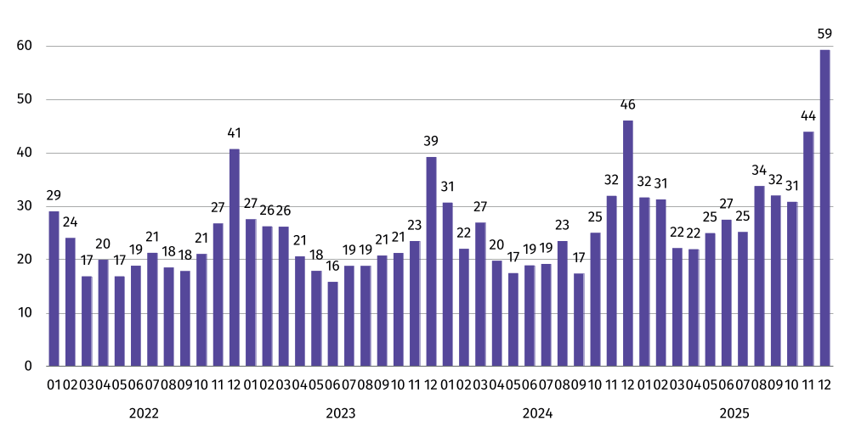
Wykres 3. Liczba osób bezrobotnych na 1 ofertę pracy²
Stan w końcu miesiąca
W 2025 r. wydatki z Funduszu Pracy wyniosły 440,5 mln zł (więcej o 2,4% niż rok wcześniej), z tego 33,9% stanowiły zasiłki dla bezrobotnych. Na programy przeciwdziałania bezrobociu z Funduszu Pracy przeznaczono 249,6 mln zł (w analogicznym okresie 2024 r. – 265,5 mln zł), w tym 32,8% środków wydatkowano na stypendia wypłacane w okresie przygotowania zawodowego i stażu. Pozostałe środki zostały wydane m.in. na podjęcie działalności gospodarczej – 60,8 mln zł (24,4% wydatków na programy przeciwdziałania bezrobociu), na refundację kosztów wyposażenia i dopasowania stanowiska pracy – 26,6 mln zł (10,7%), następnie na prace interwencyjne – 17,6 mln zł (7,0%) oraz na koszty szkoleń – 8,8 mln zł (3,5%).
Z danych urzędów pracy wynika, że według stanu w końcu grudnia 2025 r. 8 zakładów pracy zapowiedziało zwolnienie
w najbliższym czasie 1141 pracowników (przed rokiem 6 zakładów deklarowało zwolnienie 349 pracowników).

Wynagrodzenia
W grudniu 2025 r. przeciętne miesięczne wynagrodzenie brutto w sektorze przedsiębiorstw wyniosło 8384,77 zł i było wyższe o 7,9% niż w grudniu 2024 r. i o 4,1% w stosunku do listopada 2025 r. Przeciętne miesięczne wynagrodzenie w tym sektorze w kraju wyniosło 9583,31 zł i było wyższe o 8,6% w odniesieniu do grudnia 2024 r.
W porównaniu z listopadem 2024 r. wzrost przeciętnych wynagrodzeń odnotowano we wszystkich sekcjach. W największym stopniu wynagrodzenia wzrosły w sekcjach: działalność profesjonalna, naukowa i techniczna (o 15,5%), transport i gospodarka magazynowa (o 13,6%), administrowanie i działalność wspierająca (o 10,6%), informacja i komunikacja (o 10,3%), przetwórstwo przemysłowe (o 9,9%), przemysł (o 8,2%), handel; naprawa pojazdów samochodowych (o 7,4%) oraz zakwaterowanie i gastronomia (o 6,1%).
_______________
2 Od 1 czerwca 2025 r. dane o ofertach pracy nie są w pełni porównywalne z okresami wcześniejszymi ze względu na zmiany metodologiczne wynikające z wejścia w życie ustawy o rynku pracy i służbach zatrudnienia (Dz. U. z 2025 r. poz. 620).
Tablica 4. Przeciętne miesięczne wynagrodzenia brutto w sektorze przedsiębiorstw
WYSZCZEGÓLNIENIE | 12 2025 |  | 01–12 2025
WYSZCZEGÓLNIENIE | w zł | 12 2024=100 | w zł | 01–12  2024 = 100
OGÓŁEM | 8384,77 | 107,9 | 7697,77 | 107,8
w tym:
Przemysł | 9316,83 | 106,7 | 8379,04 | 107,4
w tym przetwórstwo przemysłowe | 7740,75 | 110,7 | 7413,86 | 109,6
Budownictwo | 7457,46 | 106,6 | 6961,34 | 99,5
Handel; naprawa pojazdów samochodowych∆ | 6731,55 | 109,4 | 6549,42 | 109,1
Transport i gospodarka magazynowa | 7661,23 | 109,8 | 7469,49 | 111,5
Zakwaterowanie i gastronomia∆ | 5991,98 | 105,5 | 5752,94 | 107,3
Informacja i komunikacja | 11730,95 | 111,4 | 11360,02 | 109,2
Obsługa rynku nieruchomości∆ | 8111,46 | 103,0 | 6857,89 | 105,0
Działalność profesjonalna, naukowa i technicznaa | 8755,71 | 106,3 | 7633,65 | 115,8
Administrowanie i działalność wspierająca∆ | 6623,08 | 108,6 | 6345,82 | 111,7
a Nie obejmuje działów: badania naukowe i prace rozwojowe, działalność weterynaryjna.
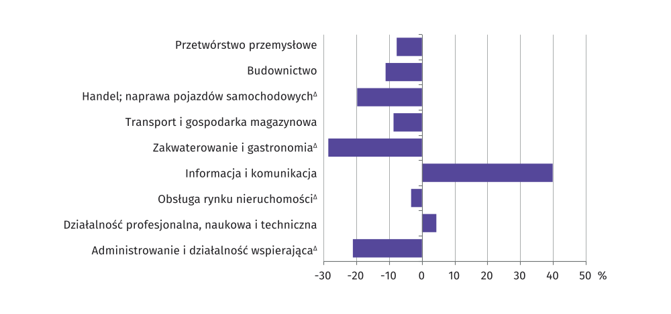
Wykres 4. Odchylenia względne przeciętnych miesięcznych wynagrodzeń brutto od średniego wynagrodzenia
w sektorze przedsiębiorstw według wybranych sekcji PKD w województwie w grudniu 2025 r.
W porównaniu z przeciętnym wynagrodzeniem w sektorze przedsiębiorstw w grudniu 2025 r. wyższe wynagrodzenie otrzymywali zatrudnieni w sekcji informacja i komunikacja (o 39,9%) oraz działalność profesjonalna, naukowa i techniczna (o 4,4%), natomiast niższe wynagrodzenia w tym sektorze otrzymywali zatrudnieni m.in. w sekcjach: zakwaterowanie
i gastronomia (o 28,5%) oraz administrowanie i działalność wspierająca (o 21,0%).
W 2025 r. przeciętne miesięczne wynagrodzenie brutto w sektorze przedsiębiorstw ukształtowało się na poziomie
7697,77 zł i było wyższe o 7,8% niż w 2024 r.
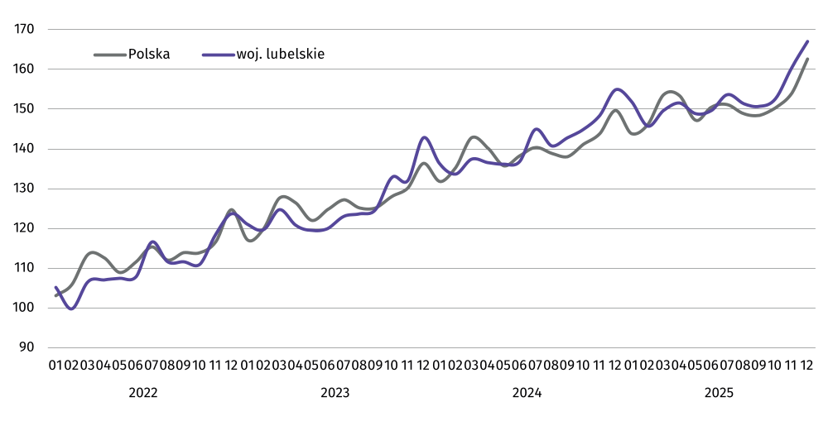
Wykres 5. Przeciętne miesięczne wynagrodzenie brutto w sektorze przedsiębiorstw
(przeciętna miesięczna 2021=100)

Rolnictwo
W grudniu 2025 r. średnia temperatura powietrza na obszarze województwa lubelskiego wyniosła 1,9°C i tym samym była wyższa o 2,9°C od średniej z lat 1991-2020, przy czym maksymalna temperatura wyniosła 10,7°C, a minimalna minus 13,0°C. Średnia suma opadów atmosferycznych stanowiła 44,3% normy z wielolecia³.
Tablica 5. Skup zbóż a
Wyszczególnienie | 12 2025 |  |  | 07 2025 – 12 2025
Wyszczególnienie | w tys. t | 12 2024 = 100 | 11 2025 = 100 | w tys. t | 07 2024 – 12 2024 = 100
Ziarno zbóż podstawowych ^{b} | 37,8 | 86,4 | 136,4 | 283,5 | 77,8
w tym:
pszenica | 34,1 | 88,2 | 177,2 | 204,0 | 76,8
żyto | 0,5 | 59,7 | 124,5 | 9,8 | 133,7
a Bez skupu realizowanego przez osoby fizyczne. b Obejmuje pszenicę, żyto, jęczmień, owies i pszenżyto, łącznie z mieszankami zbożowymi; bez ziarna siewnego.
W okresie od lipca 2025 do grudnia 2025 r. skup zbóż podstawowych (z mieszankami zbożowymi bez ziarna siewnego) wyniósł 283,5 tys. t. i był o 22,2% niższy niż w okresie od lipca 2024 do grudnia 2024 r., przy czym skup pszenicy był o 23,2% niższy, zaś żyta o 33,7% wyższy.
W grudniu 2025 r. łącznie skupiono 37,8 tys. t zbóż, czyli o 36,4% więcej niż przed miesiącem, przy czym pszenicy o 77,2% więcej, a żyta o 24,5%. W porównaniu z grudniem ub. r. skup pszenicy był o 11,8% niższy, a żyta o 40,3%.
_______________
3 Przeciętne wartości temperatur i opadów obliczono jako średnie arytmetyczne przeciętnych miesięcznych wartości z trzech stacji hydrologiczno-meteorologicznych Instytutu Meteorologii i Gospodarki Wodnej, zlokalizowanych w Lublinie, Terespolu i Włodawie.
Tablica 6. Skup podstawowych produktów zwierzęcych a
WYSZCZEGÓLNIENIE | 12 2025
WYSZCZEGÓLNIENIE | w tys. t | 12 2024 = 100 | 11 2025 = 100
Żywiec rzeźny^{b} | 20,1 | 102,9 | 110,2
w tym:
trzoda chlewna | 7,2 | 102,2 | 99,3
bydło | 1,2 | 39,9 | 90,6
drób | 11,6 | 123,9 | 121,3
Mleko^{c} | 49,6 | 102,0 | 106,5
a Bez skupu realizowanego przez osoby fizyczne. b Obejmuje bydło, cielęta, trzodę chlewną, owce, konie i drób; w wadze żywej. c W milionach litrów.
W grudniu 2025 r. dostarczono do skupu 20,1 tys. t żywca rzeźnego, czyli o 2,9% więcej niż przed rokiem. Skup żywca wieprzowego był wyższy w skali roku, zaś niższy w skali miesiąca. Natomiast skup żywca wołowego był niższy zarówno w skali roku, jak i w skali miesiąca. Odwrotnie zaś skup żywca drobiowego był wyższy zarówno w skali roku, jak i miesiąca.
Tablica 7. Przeciętne ceny podstawowych produktów rolnych
WYSZCZEGÓLNIENIE | Ceny w skupie |  |  | Ceny na targowiskach
WYSZCZEGÓLNIENIE | 12 2025
WYSZCZEGÓLNIENIE | zł | 12 2024 = 100 | 11 2025 = 100 | zł | 12 2024 = 100 | 11 2025 = 100
Ziarno zbóżª – za 1 dt:
pszenica | 69,73 | 78,3 | 98,0 | 99,09 | 90,7 | 100,4
żyto | 59,74 | 91,1 | 100,9 | 80,00 | 96,5 | 101,6
Żywiec rzeźny – za 1 kg wagi żywej:
trzoda chlewna | 5,08 | 83,3 | 94,3 | . | . | .
bydło | 15,76 | 134,7 | 95,6 | . | . | .
drób | 6,00 | 106,4 | 87,6 | . | . | .
Mleko – za 1 hl | 203,29 | 73,8 | 93,4 | . | . | .
a W skupie bez ziarna siewnego.
W badanym miesiącu producenci z województwa lubelskiego uzyskiwali niższą niż przed miesiącem cenę za dostarczoną do skupu pszenicę (o 2,0%), zaś wyższą za żyto (o 0,9%). W obrocie targowiskowym w omawianym okresie cena pszenicy wzrosła o 0,4%, a żyta o 1,6%. W skali roku cena pszenicy w skupie obniżyła się o 21,7%, a żyta o 8,9%. Również w obrocie targowiskowym cena pszenicy zmniejszyła się o 9,3%, a żyta o 3,5%.

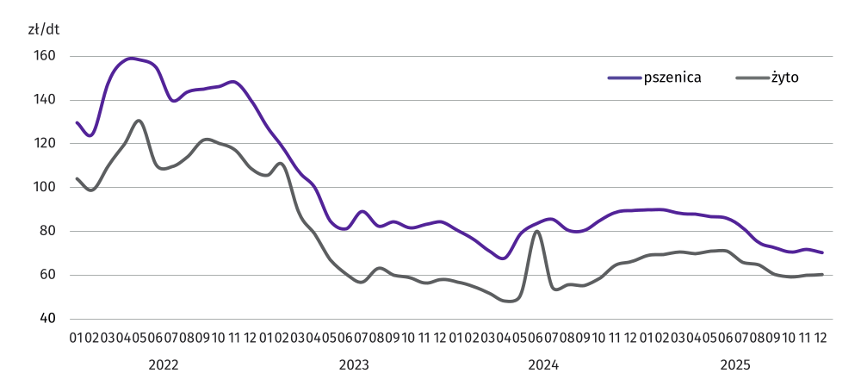
Wykres 6. Przeciętne ceny skupu zbóż
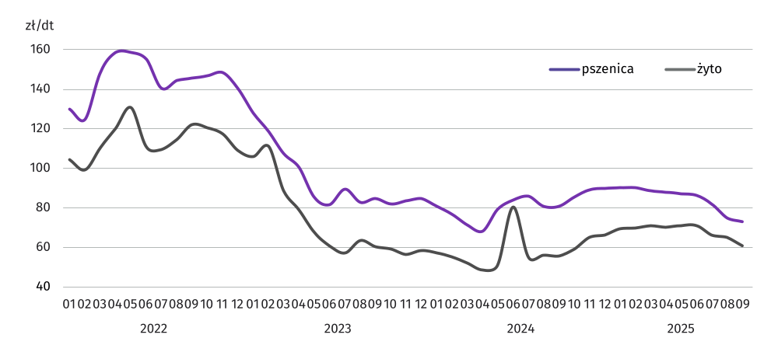 W grudniu 2025 r. na targowiskach przeciętna cena ziemniaków jadalnych późnych wyniosła 145,02 zł/dt. Była ona o 26,2% niższa w stosunku do grudniu 2024 r., natomiast w porównaniu z miesiącem wcześniejszym o 2,1%.
W omawianym miesiącu cena żywca wieprzowego w skupie obniżyła się, zarówno w skali roku, jak i w skali miesiąca, odpowiednio o 16,7% i o 5,7%. Natomiast cena skupu żywca wołowego była wyższa w skali roku (o 34,7%), zaś niższa w skali miesiąca (o 4,4%). Podobnie cena skupu żywca drobiowego wzrosła w skali roku o 6,4%, zaś obniżyła się w skali miesiąca o 12,4%.
W grudniu 2025 r. skup mleka wyniósł 49,6 mln l i w porównaniu z analogicznym miesiącem 2024 r. był o 2,0% wyższy, natomiast w stosunku do listopada 2025 r. o 6,5%. Cena skupu mleka ukształtowała się na poziomie 203,29 zł za 1 hl
i w ujęciu rocznym była o 26,2% niższa, a w ujęciu miesięcznym o 6,6%.
Wykres 7. Przeciętne ceny skupu żywca i mleka
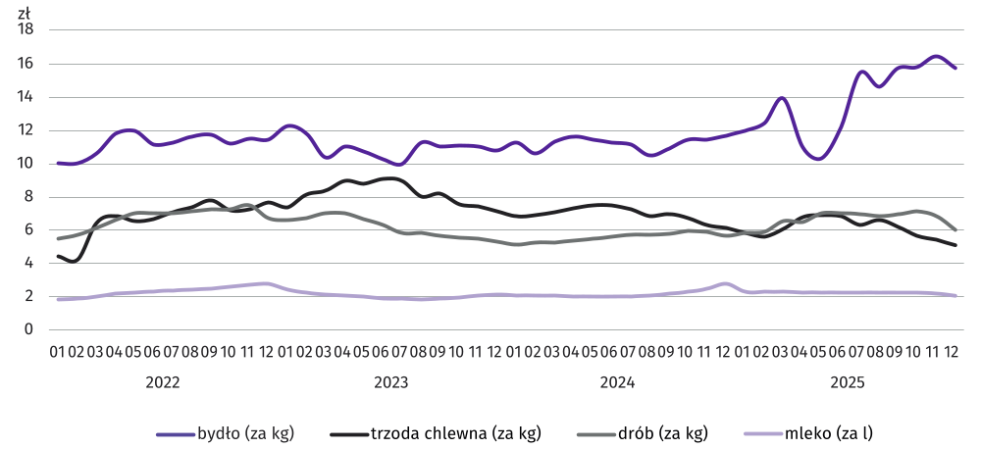

Przemysł i budownictwo

Produkcja sprzedana przemysłu w grudniu 2025 r. osiągnęła wartość (w cenach bieżących) 5459,1 mln zł i była (w cenach stałych) wyższa o 8,3% niż w 2024 r., a niższa o 1,8% w porównaniu z poprzednim miesiącem. W kraju produkcja sprzedana przemysłu była wyższa o 7,3% w porównaniu z grudniem 2024 r., a niższa o 0,1% w stosunku do listopada 2025 r.
Produkcja sprzedana w przetwórstwie przemysłowym, stanowiąca 71,4% produkcji przemysłowej i zwiększyła się o 11,9%
w porównaniu z grudniem 2024 r., a zmniejszyła się o 3,7% w stosunku do listopada 2025 r.
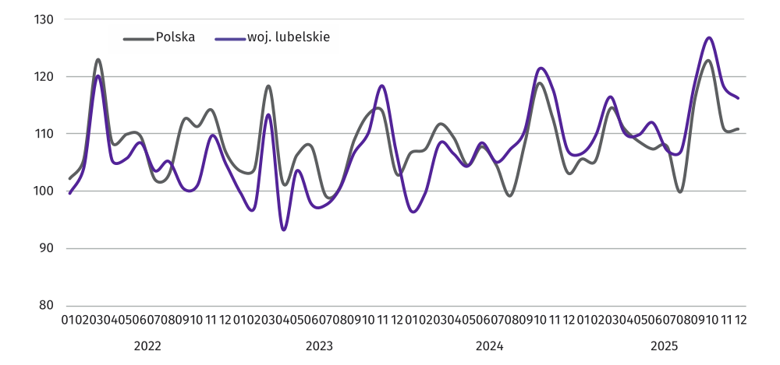
Wykres 8. Produkcja sprzedana przemysłu
(ceny stałe; przeciętna miesięczna 2021=100)
Wyższy niż w grudniu 2024 r. poziom produkcji sprzedanej wystąpił w 21 (spośród 31) działach przemysłu. Uwzględniając działy o znaczącym udziale w produkcji sprzedanej przemysłu, wzrost w odniesieniu do grudnia 2024 r. odnotowano
w produkcji papieru i wyrobów z papieru (o 89,3%), wyrobów z drewna, korka, słomy i wikliny (o 31,6%) oraz pojazdów samochodowych, przyczep i naczep (o 29,1%). Największy spadek produkcji sprzedanej przemysłu nastąpił natomiast
w produkcji maszyn i urządzeń (o 16,9%, ) oraz wyrobów z pozostałych mineralnych surowców niemetalicznych (o 1,2%).
W 2025 r. produkcja sprzedana przemysłu wyniosła (w cenach bieżących) 65911,0 mln zł i była (w cenach stałych) wyższa
o 3,6% niż w 2024 r. W kraju odnotowano jej wzrost o 3,0%. Wyższy niż w 2024 r. poziom produkcji sprzedanej odnotowano w 17 spośród 31 obserwowanych w województwie działach przemysłu.
Wydajność pracy w przemyśle, mierzona produkcją sprzedaną na 1 zatrudnionego, w grudniu 2025 r. wyniosła (w cenach bieżących) 56,4 tys. zł i była (w cenach stałych) o 9,0% wyższa niż w analogicznym miesiącu roku poprzedniego, przy spadku zatrudnienia (o 0,7%) i wzroście przeciętnego miesięcznego wynagrodzenia brutto (o 6,7%).

Tablica 8. Dynamika (w cenach stałych) i struktura (w cenach bieżących) produkcji sprzedanej przemysłu
WYSZCZEGÓLNIENIE | 12 2025 | 01–12 2025
WYSZCZEGÓLNIENIE | analogiczny okres roku  poprzedniego = 100 |  | w odsetkach
OGÓŁEM | 108,3 | 103,6 | 100,0
w tym:
Przetwórstwo przemysłowe | 111,9 | 105,2 | 72,7
w tym produkcja:
artykułów spożywczych | 107,7 | 109,1 | 24,1
napojów | 103,9 | 92,6 | 4,7
wyrobów z drewna, korka, słomy i wikliny∆ | 131,6 | 106,8 | 2,9
papieru i wyrobów z papieru | 189,3 | 111,9 | 2,4
poligrafia i reprodukcja zapisanych nośników informacji | 98,4 | 99,1 | 1,1
chemikaliów i wyrobów chemicznych | 114,7 | 105,0 | 7,2
wyrobów z gumy i tworzyw sztucznych | 103,7 | 111,2 | 2,1
wyrobów z pozostałych mineralnych surowców niemetalicznych | 98,8 | 116,5 | 1,3
metali | 124,8 | 107,4 | 2,2
wyrobów z metali∆ | 118,5 | 106,7 | 6,9
maszyn i urządzeń∆ | 83,1 | 92,5 | 2,6
pojazdów samochodowych, przyczep i naczep∆ | 129,1 | 108,8 | 3,6
mebli | 112,5 | 93,6 | 2,2
Produkcja sprzedana budownictwa (w cenach bieżących) w grudniu 2025 r. wyniosła 1255,3 mln zł i była wyższa o 18,5% niż w analogicznym miesiącu 2024 r. W grudniu przeciętne zatrudnienie w budownictwie było wyższe o 0,6% niż rok wcześniej, a przeciętne miesięczne wynagrodzenie brutto o 6,6%.
Produkcja budowlano-montażowa (w cenach bieżących) w grudniu 2025 r. ukształtowała się na poziomie 704,1 mln zł
i stanowiła 56,1% ogółu produkcji sprzedanej budownictwa. Produkcja budowlano-montażowa zmniejszyła się o 1,4%
w stosunku do grudnia 2024 r., a zwiększyła się o 14,0% w porównaniu z poprzednim miesiącem.
Zarówno w skali roku, jak i miesiąca wzrost produkcji budowlano-montażowej w skali roku odnotowano w jednostkach wznoszących budynki oraz prowadzących roboty związane z budową obiektów inżynierii lądowej i wodnej.
Tablica 9. Dynamika i struktura (w cenach bieżących) produkcji budowlano-montażowej
WYSZCZEGÓLNIENIE | 12 2025 | 01–12 2025
WYSZCZEGÓLNIENIE | analogiczny okres roku  poprzedniego = 100 |  | w odsetkach
OGÓŁEM | 98,6 | 85,6 | 100,0
Budowa budynków ∆ | 110,1 | 104,6 | 36,9
Budowa obiektów inżynierii lądowej i wodnej ∆ | 101,6 | 82,3 | 44,2
Roboty budowlane specjalistyczne | 76,1 | 67,8 | 19,0
W 2025 r. produkcja budowlano-montażowa wyniosła 6020,6 mln zł i zmniejszyła się o 14,4% w porównaniu z 2024 r. Spadek produkcji odnotowano w podmiotach wykonujących roboty związane z budową obiektów inżynierii lądowej i wodnej oraz roboty budowlane specjalistyczne.

Budownictwo mieszkaniowe
W grudniu 2025 r. w porównaniu z analogicznym miesiącem 2024 r. wzrosła liczba mieszkań oddanych do użytkowania
(o 21,9%) oraz mieszkań na budowę których wydano pozwolenia lub dokonano zgłoszenia z projektem budowlanym
(o 90,8%), a zmniejszyła się liczba mieszkań, których budowę rozpoczęto (o 44,6%).
Według wstępnych danych⁴, w grudniu 2025 r. przekazano do użytkowania 1037 mieszkań, tj. o 186 więcej niż w ubiegłym roku. Najwięcej mieszkań w badanym miesiącu przekazano na sprzedaż lub wynajem – 641 (61,8% ogólnej liczby oddanych mieszkań, wobec 62,2% rok wcześniej).
Tablica 10. Mieszkania oddane do użytkowania w okresie styczeń–listopad 2025 r.
FORMY BUDOWNICTWA | Mieszkania oddane do użytkowania |  |  | Przeciętna  powierzchnia  użytkowa  1 mieszkania  w m2
FORMY BUDOWNICTWA | w liczbach  bezwzględnych | w odsetkach | 01–12 2024 = 100 | Przeciętna  powierzchnia  użytkowa  1 mieszkania  w m2
OGÓŁEM | 8184 | 100,0 | 84,3 | 92,2
Przeznaczone na sprzedaż lub wynajem | 4683 | 57,2 | 79,4 | 59,5
Indywidualne | 3397 | 41,5 | 94,5 | 138,7
Spółdzielcze | 104 | 1,3 | 70,3 | 50,0
W 2025 r. oddano do użytkowania 8184 mieszkania, tj. mniej o 15,7% niż w 2024 r. Najwięcej mieszkań wybudowano na sprzedaż lub wynajem (57,2%).
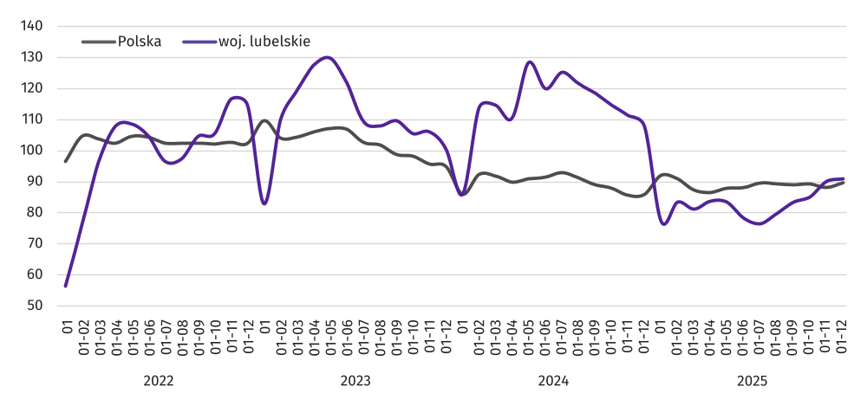
Wykres 9. Mieszkania oddane do użytkowania
(analogiczny okres 2021=100)
Przeciętna powierzchnia użytkowa mieszkania oddanego do użytkowania w 2025 r. wyniosła 92,2 m² i była o 5,3 m² większa niż w 2024 r. Największe mieszkania wybudowali inwestorzy indywidualni (138,7 m²), a ich powierzchnia użytkowa była mniejsza niż przed rokiem o 1,4 m².
Najwięcej mieszkań przekazano do użytkowania w Lublinie (2913), powiecie lubelskim (1178) oraz w Białej Podlaskiej (349), a najmniej w powiecie hrubieszowskim (31), włodawskim (55) i krasnostawskim (58).
_______________
4 Dane meldunkowe – mogą ulec zmianie po opracowaniu sprawozdań kwartalnych.
Mapa 2. Mieszkania oddane do użytkowania według powiatów w 2025 r.
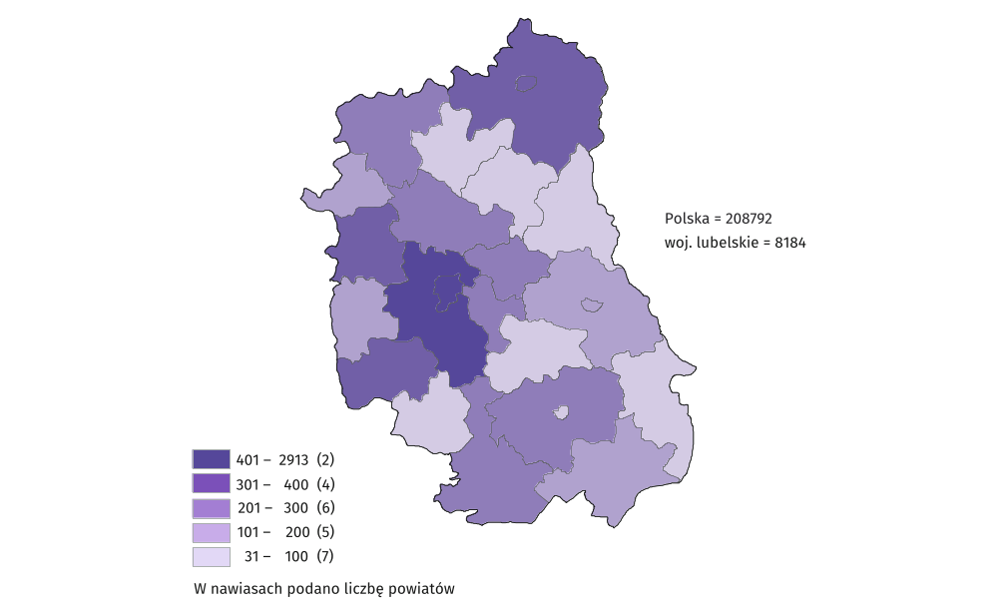
Mieszkania o największej przeciętnej powierzchni użytkowej wybudowano w powiecie janowskim (142,1 m²), bialskim
(140,7 m²) i radzyńskim (138,2 m²), z kolei najmniejsze wybudowano w Lublinie (61,5 m²), Białej Podlaskiej (64,0 m²) oraz Chełmie (74,6 m²).
W grudniu 2025 r. liczba mieszkań, na których budowę wydano pozwolenia lub dokonano zgłoszenia z projektem budowlanym wyniosła 910, tj. o 90,8% więcej niż w analogicznym miesiącu 2024 r. Najwięcej mieszkań (49,6%) wybudowanych zostanie na sprzedaż lub wynajem.
Liczba mieszkań, których budowę rozpoczęto w skali roku zmniejszyła się o 44,6% (z 626 do 347). W grudniu najwięcej mieszkań zaczęli budować inwestorzy indywidualni (53,0%).
Tablica 11. Liczba mieszkań, na których budowę wydano pozwolenia lub dokonano zgłoszenia z projektem budowlanym
i mieszkań, których budowę rozpoczęto w 2025 r.
FORMY BUDOWNICTWA | Mieszkania, na których budowę wydano  pozwolenia lub dokonano zgłoszenia  z projektem budowlanym |  |  | Mieszkania, których budowę  rozpoczęto
FORMY BUDOWNICTWA | w liczbach bezwzględnych | w odsetkach | 01–12  2024 = 100 | w liczbach  bezwzględnych | w odsetkach | 01–12  2024 = 100
OGÓŁEM | 8848 | 100,0 | 88,0 | 8580 | 100,0 | 79,5
Indywidualne | 4630 | 52,3 | 112,9 | 4278 | 49,9 | 105,8
Przeznaczone na sprzedaż  lub wynajem | 3902 | 44,1 | 69,8 | 4127 | 48,1 | 64,4
Spółdzielcze | 189 | 2,1 | 393,8 | 119 | 1,4 | 89,5
Społeczne czynszowe | 97 | 1,1 | 43,3 | - | - | .
Komunalne | 28 | 0,3 | 43,3 | 24 | 0,3 | 19,2
Zakładowe | 2 | 0,0 | 6,3 | 32 | 0,4 | .
W 2025 r. zarówno wśród mieszkań, na których budowę wydano pozwolenia lub dokonano zgłoszenia z projektem budowlanym oraz mieszkań, których budowę rozpoczęto większość stanowiły mieszkania indywidualne (odpowiednio 52,3% i 49,9%).

Rynek wewnętrzny
Sprzedaż detaliczna (w cenach bieżących) zrealizowana przez przedsiębiorstwa handlowe i niehandlowe w grudniu 2025 r. była niższa w stosunku do grudnia 2024 r. o 4,7%, a w stosunku do listopada 2025 r. wyższa o 16,5%.
W porównaniu z grudniem 2024 r. największy wzrost sprzedaży detalicznej, spośród grup o znaczącym udziale w sprzedaży detalicznej, odnotowano w grupie „pozostałe” (o 32,3%), natomiast największy spadek sprzedaży detalicznej wystąpił w grupie „paliwa stałe, ciekłe i gazowe” (o 53,9%). W stosunku do listopada 2025 r. wzrost sprzedaży detalicznej spośród grup o znaczącym udziale w sprzedaży detalicznej dotyczył grupy „pojazdy samochodowe, motocykle, części” (o 33,5%), natomiast największy spadek sprzedaży detalicznej wystąpił w grupie „paliwa stałe, ciekłe i gazowe” (o 5,7%).
W 2025 r. sprzedaż detaliczna była niższa o 8,3% niż w analogicznym okresie 2024 r., a największy wzrost sprzedaży detalicznej, spośród grup o znaczącym udziale w sprzedaży detalicznej odnotowano w grupie „pozostałe” (o 18,0%), natomiast największy spadek sprzedaży detalicznej odnotowano w grupie „paliwa stałe, ciekłe i gazowe” (o 54,2%).
Tablica 12. Dynamika i struktura (w cenach bieżących) sprzedaży detalicznej
WYSZCZEGÓLNIENIE | 12 2025 | 01–12 2025
WYSZCZEGÓLNIENIE | analogiczny okres roku  poprzedniego = 100 |  | w odsetkach
OGÓŁEMa | 95,3 | 91,7 | 100,0
w tym:
pojazdy samochodowe, motocykle, części | 119,9 | 107,2 | 9,5
paliwa stałe, ciekłe i gazowe | 46,1 | 45,8 | 10,5
żywność, napoje i wyroby tytoniowe | 103,3 | 101,5 | 51,7
farmaceutyki, kosmetyki, sprzęt ortopedyczny | 107,3 | 113,9 | 7,5
tekstylia, odzież, obuwie | 143,0 | 138,8 | 0,6
meble, RTV, AGD | 109,7 | 103,6 | 4,9
prasa, książki, pozostała sprzedaż w wyspecjalizowanych sklepach | 242,6 | 152,1 | 2,3
pozostałe | 132,3 | 118,0 | 6,9
a Grupowania przedsiębiorstw dokonano na podstawie Polskiej Klasyfikacji Działalności – PKD 2007, zaliczając przedsiębiorstwo do określonej kategorii według przeważającego rodzaju działalności, zgodnie z aktualnym w omawianym okresie stanem organizacyjnym. Odnotowane zmiany (wzrost/spadek) sprzedaży detalicznej w poszczególnych grupach rodzajów działalności przedsiębiorstw mogą zatem również wynikać ze zmiany przeważającego rodzaju działalności przedsiębiorstwa oraz zmian organizacyjnych. Nie ma to wpływu na dynamikę sprzedaży detalicznej ogółem.

Sprzedaż hurtowa (w cenach bieżących) w przedsiębiorstwach handlowych w grudniu 2025 r. była wyższa o 6,8% niż przed rokiem, w tym w przedsiębiorstwach hurtowych – o 12,4%. W porównaniu z miesiącem poprzednim sprzedaż hurtowa w przedsiębiorstwach handlowych była wyższa o 19,8%, a w przedsiębiorstwach hurtowych – o 22,4%. W 2025 r., w porównaniu
z analogicznym okresem ub. roku, sprzedaż hurtowa w przedsiębiorstwach handlowych była niższa o 12,2%, w tym w przedsiębiorstwach hurtowych – o 8,6%.

Podmioty gospodarki narodowej
Według stanu na koniec grudnia 2025 r. w rejestrze REGON wpisanych było 221,1 tys. podmiotów gospodarki narodowej⁵,
tj. o 2,1% więcej niż przed rokiem i o 0,1% podmiotów mniej niż w końcu listopada 2025 r.
Liczba zarejestrowanych osób fizycznych prowadzących działalność gospodarczą wyniosła 164,9 tys. i w porównaniu z grudniem 2024 r. wzrosła o 1,9%. Do rejestru REGON wpisanych było 30,9 tys. spółek, w tym 21,1 tys. spółek handlowych i 9,6 tys. spółek cywilnych. Liczba spółek, w tym spółek handlowych wzrosła w skali roku odpowiednio o 4,1%, i o 6,3%. W analizowanym okresie najwyższą dynamikę wzrostu liczby podmiotów, w stosunku do roku ubiegłego, odnotowano w sekcjach: „Administrowanie i działalność wspierająca” (o 15,4%), „Wytwarzanie i zaopatrywanie w energię elektryczną, gaz, parę wodną i gorącą wodę” (o 8,9%), „Opieka zdrowotna i pomoc społeczna” (o 5,6%), „Informacja i komunikacja” (o 4,8%) oraz „Działalność profesjonalna, naukowa i techniczna” (o 4,2%).
Według przewidywanej liczby pracujących, przeważały podmioty o liczbie pracujących poniżej 10 osób (97,2% ogółu podmiotów). Udział podmiotów o przewidywanej liczbie pracujących 10-49 wyniósł 2,3%, a podmioty powyżej 49 pracujących stanowiły 0,6% wszystkich podmiotów wpisanych do rejestru REGON. W skali roku wzrost liczby podmiotów wystąpił w przedziale liczby pracujących 0-9, tj. o 2,2%.
W grudniu 2025 r. do rejestru REGON wpisano 1139 nowych podmiotów, tj. o 1,7% więcej niż w listopadzie 2025 r. Wśród nowo zarejestrowanych jednostek przeważały osoby fizyczne prowadzące działalność gospodarczą, których wpisano 893 (o 4,1% mniej niż przed miesiącem). Liczba nowo zarejestrowanych spółek handlowych wzrosła o 20,1%.
W grudniu 2025 r. wykreślono z rejestru REGON 1139 podmiotów (o 86,7% więcej niż przed miesiącem), w tym 1064 osoby fizyczne prowadzące działalność gospodarczą (prawie dwukrotnie więcej niż przed miesiącem).
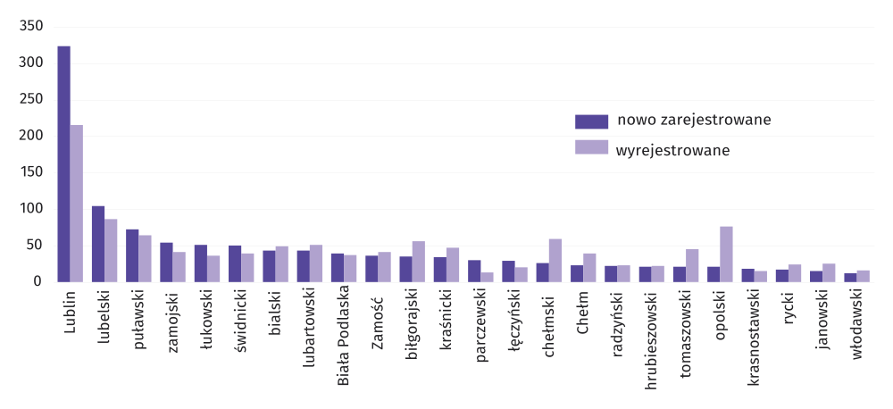
Wykres 10. Podmioty gospodarki narodowej nowo zarejestrowane i wyrejestrowane według powiatów
w grudniu 2025 r.
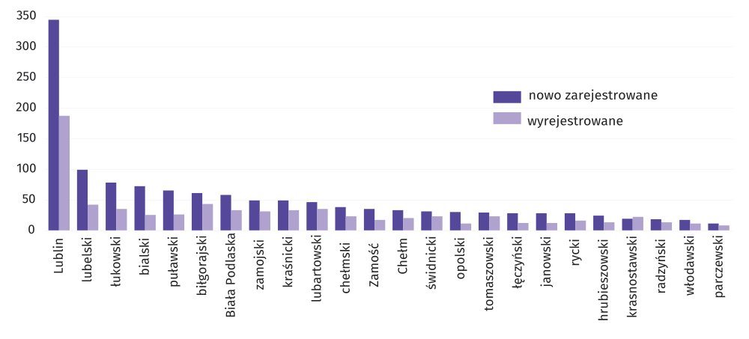
Według stanu na koniec grudnia 2025 r. w rejestrze REGON 36017 podmiotów miało zawieszoną działalność (o 0,9% więcej niż przed miesiącem). Zdecydowaną większość stanowiły osoby fizyczne prowadzące działalność gospodarczą (96,7%, podobnie przed miesiącem).
_______________
5 Dotyczy osób prawnych, jednostek organizacyjnych niemających osobowości prawnej oraz osób fizycznych prowadzących działalność gospodarczą (bez osób fizycznych prowadzących gospodarstwa indywidualne w rolnictwie).

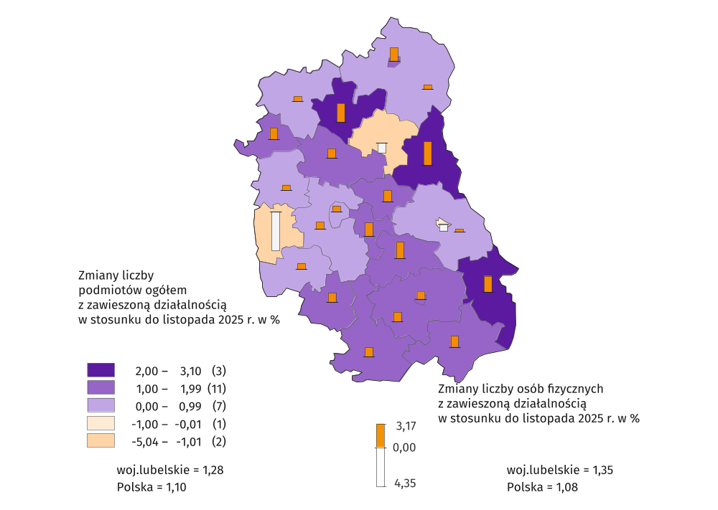
Mapa 3. Podmioty gospodarki narodowej z zawieszoną działalnością według powiatów w 2025 r.
Stan w końcu grudnia

Koniunktura gospodarcza ⁶
W styczniu br. wskaźnik ogólnego klimatu koniunktury w większości badanych obszarów gospodarki sygnalizuje poprawę koniunktury gospodarczej w stosunku do poprzedniego miesiąca. Największy wzrost wskaźnika (o 14,7) odnotowano
w transporcie i gospodarce magazynowej. Jedynie w sekcji przetwórstwo przemysłowe opinie przedsiębiorców pozostały na zbliżonym poziomie do tych z grudnia ub. r. Natomiast największe pogorszenie koniunktury wystąpiło w informacji
i komunikacji – spadek wskaźnika o 57,4 w skali miesiąca. Korzystne opinie formułują tylko jednostki zajmujące się zakwaterowaniem i gastronomią (plus 3,7) a wartość wskaźnika jest powyżej średniej długookresowej (minus 4,8). Natomiast najbardziej pesymistycznie oceniają koniunkturę podmioty prowadzące działalność w transporcie i gospodarce magazynowej (minus 20,8), a wartość wskaźnika jest poniżej średniej długookresowej (minus 9,5).
_______________
6 Badanie zostało przeprowadzone od 1 do 10 dnia bieżącego miesiąca na próbie jednostek przemysłowych, budowlanych, handlowych i usługowych. Odpowiedzi na cały dodatkowy blok pytań są udzielane na zasadzie dobrowolności. W poniższej tablicy we wszystkich pytaniach prezentowany jest ważony procent odpowiedzi respondentów na dany wariant. Dane zostały zagregowane zgodnie z metodologią agregacji (ważenia) stosowaną standardowo w badaniu koniunktury gospodarczej.
W przypadku pytań wielokrotnego wyboru (tj. w przypadku, gdy respondent może zaznaczyć więcej niż jedną odpowiedź) suma wszystkich wariantów odpowiedzi może być różna od 100%. W przypadku pytań z możliwością zaznaczenia tylko jednej odpowiedzi suma wynosi 100%.
Wykres 11. Wskaźniki ogólnego klimatu koniunktury według rodzaju działalności (sekcje i działy PKD 2007)
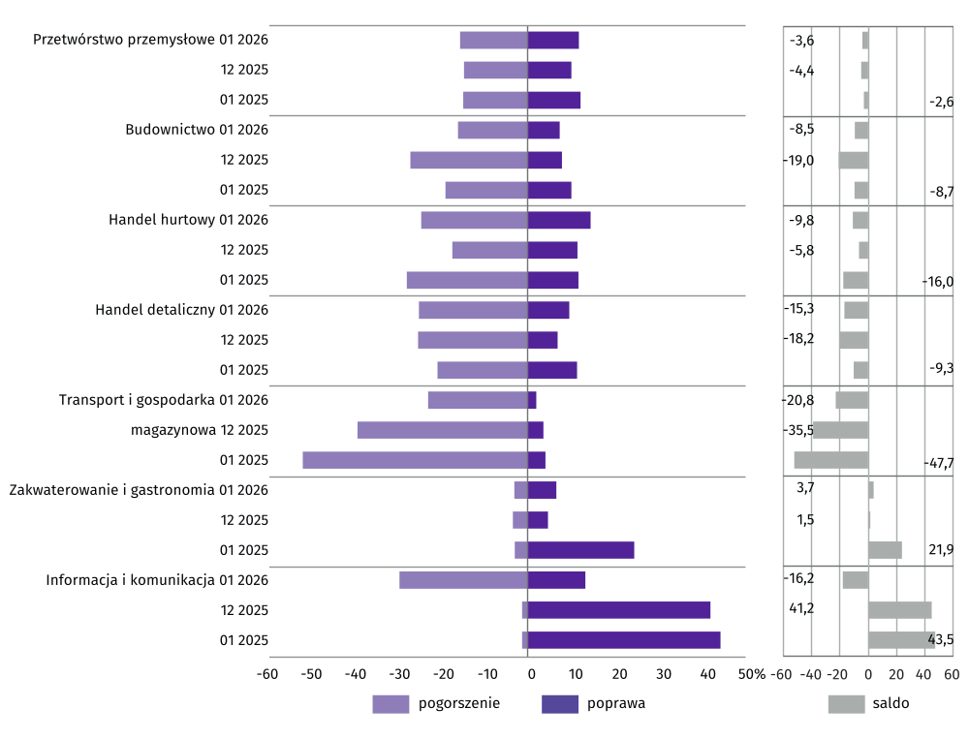Pytania o wpływ wojny w Ukrainie
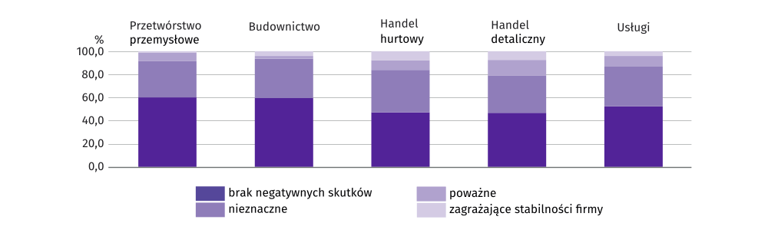
Pyt. 1. Negatywne skutki wojny w Ukrainie i jej konsekwencje dla prowadzonej przez Państwa firmę działalności gospodarczej będą w bieżącym miesiącu:
W styczniu 2026 r. przedstawiciele wszystkich badanych działalności nie odczuwali negatywnych skutków wojny.

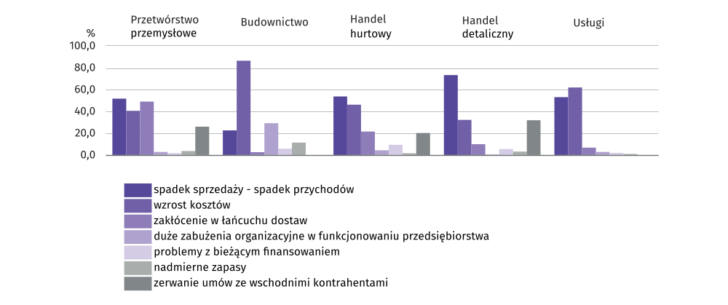
Pyt. 2. Z zaobserwowanych w ostatnim miesiącu negatywnych skutków wojny w Ukrainie najbardziej do Państwa firmy odnoszą się:
Przedstawiciele badanych rodzajów działalności, oceniając negatywny wpływ wojny w Ukrainie na działalność firmy, najczęściej byli zdania, że powoduje ona wzrost kosztów oraz spadek sprzedaży (przychodów). Zakłócenie w łańcuchu dostaw dotyczyło podmiotów zajmujących się przetwórstwem przemysłowym, duże zaburzenia organizacyjne
w funkcjonowaniu przedsiębiorstwa oraz nadmierne zapasy – budownictwem, zerwanie umów ze wschodnimi kontrahentami – handlem detalicznym, a problemy z bieżącym finansowaniem – handlem hurtowym.
Pyt. 3. Jeżeli w Państwa firmie są zatrudnieni pracownicy z Ukrainy, to czy w związku z wojną w Ukrainie zaobserwowali Państwo w ubiegłym miesiącu⁷ :
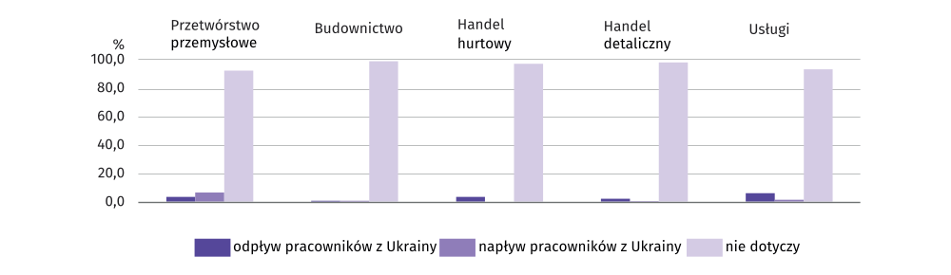
Przedsiębiorcy, którzy udzieli odpowiedzi w badaniu najczęściej wyrazili opinię, że taka sytuacja nie dotyczyła ich firm
w styczniu 2026 r.

_______________
7 W styczniu 2024 r. warianty odpowiedzi zostały skonsolidowane („nieznaczny i poważny odpływ/napływ” zostały zastąpione odpowiednio wariantami „odpływ/napływ”). Dopuszczalne nadal jest równoczesne zaznaczenie odpowiedzi „odpływ” tj. odejście z pracy z powodu wojny oraz „napływ” tj. zatrudnienie nowych pracowników, w związku z tym suma wariantów może przekroczyć 100%.

Procesy cenowe
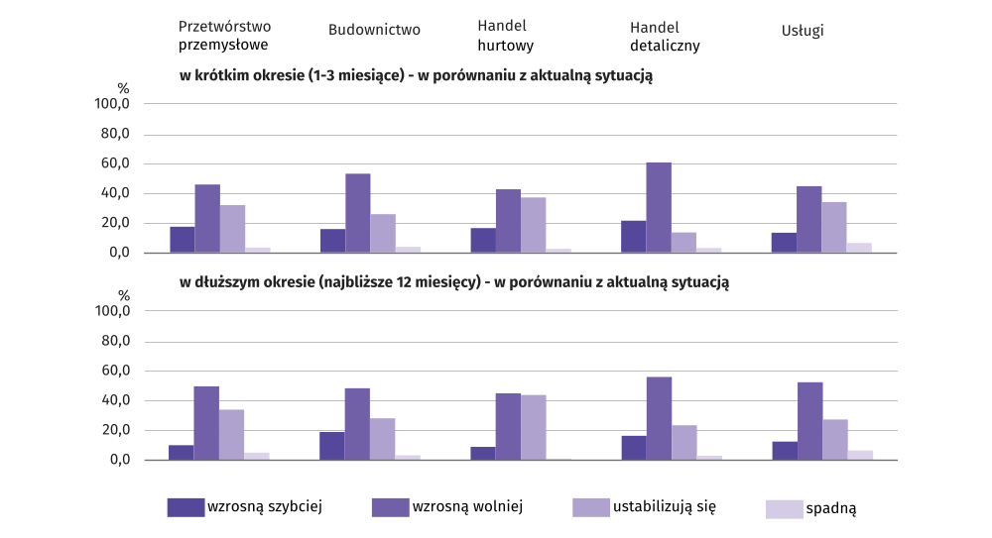
Pyt. 4. Jak Państwa zdaniem kształtować się będą ceny usług/materiałów/surowców wykorzystywanych przez Państwa firmę w ramach prowadzonej działalności gospodarczej?
W styczniu br. przedstawiciele wszystkich badanych działalności przewidywali, że zarówno w krótkim okresie (1-3 miesiące), jak i w dłuższym okresie (najbliższe 12 miesięcy) w porównaniu z aktualną sytuacją ceny wzrosną wolniej.
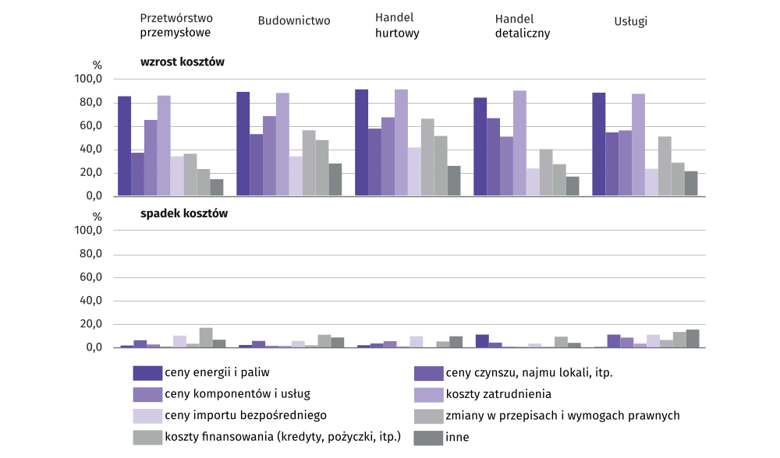
Pyt. 5. Które z poniższych czynników w największym stopniu wpłyną na koszty funkcjonowania Państwa firmy w okresie najbliższego kwartału?
Przedstawiciele wszystkich badanych rodzajów działalności oceniając wpływ na wzrost kosztów, najczęściej byli zdania, że spowodowany jest on przede wszystkim przez ceny energii i paliw oraz koszty zatrudnienia.
Pyt. 6. Czy obserwowane i przewidywane zmiany w warunkach finansowania przedsiębiorstwa (koszty kredytów bankowych i ich dostępność, kredyt kupiecki, odroczone płatności, itp.) spowodują, w najbliższych 12 miesiącach, w przypadku:
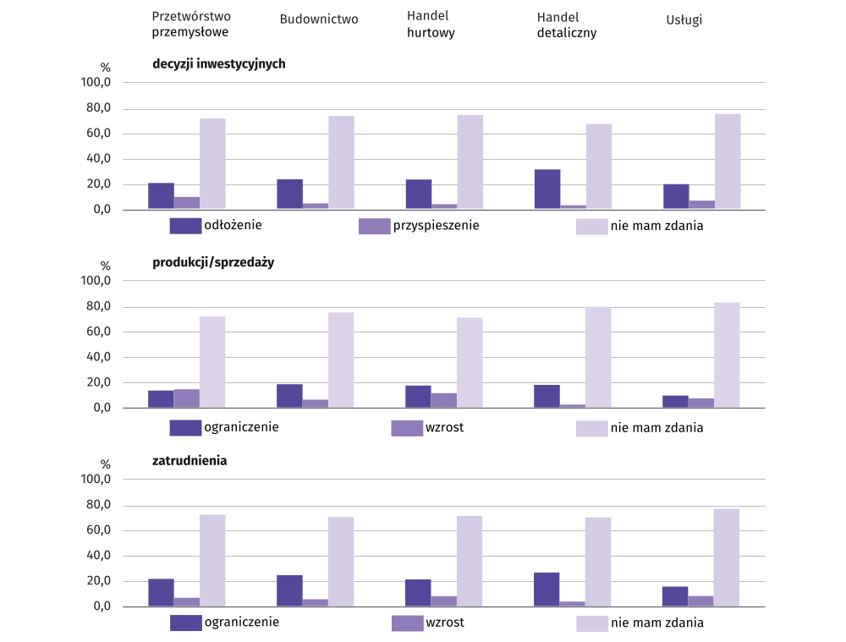Przedsiębiorcy oceniając wpływ obserwowanych i przewidywanych zmian w warunkach finansowania przedsiębiorstwa na decyzje inwestycyjne, produkcję/sprzedaż oraz zatrudnienie nie mieli zdania na wszystkie te tematy.

Tablica 13. Wybrane dane o województwie lubelskim
WYSZCZEGÓLNIENIE  A – 2024 B – 2025 |  | 01 | 02 | 03 | 04 | 05 | 06 | 07 | 08 | 09 | 10 | 11 | 12
Przeciętne zatrudnienie w sektorze
przedsiębiorstw ª (w tys. osób) | A | 205,1 | 204,8 | 204,4 | 204,9 | 204,5 | 205,1 | 205,2 | 204,3 | 203,9 | 203,2 | 203,0 | 202,8
 | B | 200,4 | 203,7 | 204,2 | 203,7 | 202,7 | 202,8 | 202,7 | 201,8 | 201,2 | 200,8 | 200,9 | 201,1
poprzedni miesiąc=100 | A | 100,4 | 100,5 | 99,8 | 100,2 | 99,8 | 100,3 | 100,0 | 99,5 | 99,8 | 99,7 | 99,9 | 99,2
 | B | 100,6 | 99,8 | 100,2 | 99,8 | 99,5 | 100,0 | 99,9 | 99,6 | 99,7 | 99,8 | 100,0 | 100,1
analogiczny miesiąc poprzedniego roku=100 | A | 100,7 | 100,2 | 100,4 | 100,5 | 100,2 | 100,1 | 99,8 | 99,5 | 99,8 | 99,5 | 99,4 | 99,9
 | B | 99,5 | 99,5 | 99,9 | 99,4 | 99,1 | 98,9 | 98,8 | 98,8 | 98,7 | 98,8 | 99,0 | 99,1
Bezrobotni zarejestrowani (w tys. osób; stan  w końcu okresu) | A | 60,4 | 60,2 | 58,3 | 56,9 | 55,3 | 54,2 | 54,4 | 54,3 | 53,6 | 53,4 | 54,5 | 55,8
 | B | 58,8 | 58,8 | 57,4 | 55,5 | 54,1 | 55,3 | 57,7 | 59,0 | 59,3 | 59,4 | 60,1 | 61,5
Stopa bezrobocia^{b} (w %; stan w końcu okresu) | A | 8,0 | 7,9 | 7,7 | 7,5 | 7,4 | 7,2 | 7,2 | 7,3 | 7,2 | 7,1 | 7,2 | 7,4
 | B | 7,8 | 7,7 | 7,6 | 7,3 | 7,2 | 7,4 | 7,6 | 7,8 | 7,9 | 7,9 | 7,9 | 8,1
Oferty pracy^{c} (w ciągu miesiąca) | A | 3732 | 4385 | 3455 | 4618 | 4555 | 4282 | 4334 | 4431 | 4226 | 3416 | 2778 | 2449
 | B | 3436 | 3875 | 3966 | 3421 | 3333 | 1604 | 2546 | 2209 | 2385 | 1932 | 1369 | 908
Liczba bezrobotnych na 1 ofertę pracy^{c} (stan w końcu okresu) | A | 31 | 22 | 27 | 20 | 17 | 19 | 19 | 23 | 17 | 25 | 32 | 46
 | B | 32 | 31 | 22 | 22 | 25 | 27 | 25 | 34 | 32 | 31 | 44 | 59
Przeciętne wynagrodzenia miesięczne brutto
w sektorze przedsiębiorstw ª (w zł) | A | 6834,79 | 6714,44 | 6904,97 | 6861,25 | 6836,07 | 6868,99 | 7273,09 | 7071,13 | 7171,35 | 7276,34 | 7447,70 | 7770,52
 | B | 7619,91 | 7304,79 | 7505,05 | 7600,09 | 7466,83 | 7510,54 | 7713,75 | 7601,37 | 7561,46 | 7660,01 | 8053,42 | 8384,77
poprzedni miesiąc=100 | A | 95,3 | 98,2 | 102,8 | 99,4 | 99,6 | 100,5 | 105,9 | 97,2 | 101,4 | 101,5 | 102,4 | 104,3
 | B | 98,1 | 95,9 | 102,7 | 101,3 | 98,2 | 100,6 | 102,7 | 98,5 | 99,5 | 101,3 | 105,1 | 104,1
analogiczny miesiąc poprzedniego roku=100 | A | 112,6 | 111,8 | 110,3 | 113,2 | 114,0 | 114,0 | 117,7 | 113,9 | 114,5 | 109,0 | 112,4 | 108,3
 | B | 111,5 | 108,8 | 108,7 | 110,8 | 109,2 | 109,3 | 106,1 | 107,5 | 105,4 | 105,3 | 108,1 | 107,9
Wskaźnik cen towarów i usług konsumpcyjnych
(w kwartale) analogiczny okres poprzedniego roku=100 | A | . | . | 101,9 | . | . | 101,5 | . | . | 103,8 | . | . | 104,2
 | B | . | . | 104,3 | . | . | 103,7 | . | . | 102,6 | . | .
a W przedsiębiorstwach, w których liczba pracujących przekracza 9 osób. b Udział zarejestrowanych bezrobotnych w cywilnej ludności aktywnej zawodowo. c Od 1 czerwca 2025 r. dane o ofertach pracy nie są
w pełni porównywalne z okresami wcześniejszymi ze względu na zmiany metodologiczne wynikające z wejścia w życie ustawy o rynku pracy i służbach zatrudnienia (Dz. U. z 2025 r. poz. 620).

Tablica 13. Wybrane dane o województwie lubelskim (cd.)
WYSZCZEGÓLNIENIE  A – 2024 B – 2025 |  | 01 | 02 | 03 | 04 | 05 | 06 | 07 | 08 | 09 | 10 | 11 | 12
Wskaźnik cen skupu:
ziarna zbóż:
poprzedni miesiąc=100 | A | 96,2 | 96,3 | 93,2 | 94,5 | 112,9 | 105,6 | 105,5 | 92,7 | 103,8 | 101,7 | 105,5 | 100,6
 | B | 100,5 | 100,6 | 98,2 | 99,2 | 99,6 | 98,9 | 91,2 | 93,9 | 101,6 | 94,7 | 104,4 | 94,7
analogiczny miesiąc poprzedniego roku=100 | A | 62,0 | 64,4 | 66,5 | 67,0 | 89,8 | 100,3 | 101,6 | 98,2 | 97,9 | 98,6 | 104,5 | 106,8
 | B | 111,6 | 116,7 | 122,9 | 129,0 | 113,8 | 106,6 | 92,1 | 93,2 | 91,3 | 85,0 | 84,1 | 79,1
żywca rzeźnego wołowego:
poprzedni miesiąc=100 | A | 104,6 | 94,1 | 106,5 | 103,1 | 143,0 | 98,5 | 98,7 | 94,0 | 104,4 | 104,8 | 100,1 | 102,1
 | B | 102,6 | 103,8 | 111,8 | 78,8 | 94,2 | 118,0 | 126,7 | 94,9 | 107,5 | 100,2 | 104,3 | 95,6
analogiczny miesiąc poprzedniego roku=100 | A | 92,0 | 89,7 | 109,0 | 105,7 | 155,0 | 109,8 | 111,5 | 93,0 | 98,9 | 103,4 | 103,8 | 108,5
 | B | 106,5 | 117,5 | 123,3 | 94,2 | 90,2 | 108,1 | 138,8 | 140,0 | 144,3 | 138,0 | 143,8 | 134,7
żywca rzeźnego wieprzowego:
poprzedni miesiąc=100 | A | 95,4 | 101,2 | 102,6 | 103,2 | 102,6 | 99,8 | 96,8 | 94,6 | 101,8 | 96,4 | 93,4 | 97,2
 | B | 95,5 | 96,5 | 107,7 | 111,9 | 101,7 | 98,9 | 92,8 | 104,5 | 93,8 | 91,1 | 95,3 | 94,3
analogiczny miesiąc poprzedniego roku=100 | A | 92,1 | 84,6 | 84,7 | 81,5 | 85,1 | 82,4 | 80,5 | 85,3 | 85,2 | 89,0 | 84,9 | 85,6
 | B | 85,6 | 81,6 | 85,6 | 92,9 | 92,0 | 91,3 | 87,5 | 96,5 | 89,0 | 84,1 | 85,8 | 83,3
Relacje cen skupuª żywca wieprzowego do targowiskowych cen żyta | A | 8,5 | 9,1 | 9,3 | 9,6 | 9,9 | 8,9 | 9,1 | 9,8 | 8,7 | 8,1 | 7,6 | 7,4
 | B | 6,8 | 6,2 | 7,1 | 6,9 | 6,7 | 7,0 | 7,3 | 7,3 | 7,3 | 6,9 | 6,8 | 6,4
Produkcja sprzedana przemysłu ^{b} (w cenach stałych):
poprzedni miesiąc=100 | A | 90,8 | 103,2 | 108,5 | 98,4 | 97,9 | 103,9 | 96,9 | 102,1 | 103,0 | 109,6 | 97,1 | 91,3
 | B | 99,4 | 102,9 | 106,2 | 94,7 | 99,5 | 101,9 | 95,8 | 100,0 | 111,3 | 106,2 | 93,4* | 98,2
analogiczny miesiąc poprzedniego roku=100 | A | 96,7 | 102,7 | 95,6 | 113,9 | 100,7 | 110,9 | 107,7 | 106,7 | 103,8 | 109,9 | 99,4 | 100,8
 | B | 110,2 | 109,8 | 107,5 | 103,5 | 105,2 | 103,1 | 102,0* | 99,9 | 107,9 | 104,5 | 100,6* | 108,3
Produkcja budowlano-montażowa ^{b} (w cenach bieżących):
poprzedni miesiąc=100 | A | 42,2 | 113,5 | 186,1 | 85,6 | 91,9 | 134,6 | 92,3 | 90,4 | 101,8 | 128,6 | 91,9 | 113,3
 | B | 35,5 | 94,2 | 117,7 | 128,1 | 111,7 | 107,1 | 125,5 | 92,8 | 124,8 | 109,6 | 89,9 | 114,0
analogiczny miesiąc poprzedniego roku=100 | A | 108,8 | 114,0 | 117,3 | 123,0 | 88,8 | 140,8 | 113,3 | 101,9 | 84,8 | 109,2 | 88,2 | 107,8
 | B | 90,2 | 74,8 | 47,3 | 70,9 | 86,2 | 68,6 | 93,3 | 95,8 | 117,5 | 100,1 | 98,0 | 98,6
a Ceny bieżące bez VAT b W przedsiębiorstwach, w których liczba pracujących przekracza 9 osób.

Tablica 13. Wybrane dane o województwie lubelskim (dok.)

WYSZCZEGÓLNIENIE  A – 2024 B – 2025 |  | 01 | 02 | 03 | 04 | 05 | 06 | 07 | 08 | 09 | 10 | 11 | 12
Mieszkania oddane do użytkowania (od początku roku) | A | 825 | 1668 | 2533 | 3117 | 4273 | 5156 | 6530 | 7339 | 7747 | 8353 | 8857 | 9708
 | B | 739 | 1219 | 1787 | 2362 | 2761 | 3353 | 3975 | 4804 | 5434 | 6185 | 7147 | 8184
analogiczny okres poprzedniego roku=100 | A | 103,8 | 103,7 | 96,0 | 86,6 | 99,0 | 98,6 | 114,6 | 112,6 | 108,2 | 108,7 | 105,0 | 107,3
 | B | 89,6 | 73,1 | 70,5 | 75,8 | 64,6 | 65,0 | 60,9 | 65,5 | 70,1 | 74,0 | 80,7 | 84,3
Sprzedaż detaliczna towarów a (w cenach bieżących):
poprzedni miesiąc=100 | A | 93,0 | 100,8 | 117,2 | 97,1 | 101,5 | 96,5 | 106,2 | 100,0 | 96,5 | 109,4 | 96,3 | 107,5
 | B | 70,9 | 104,4 | 113,9 | 105,4 | 93,4 | 98,0 | 105,3 | 97,5 | 101,3 | 103,7 | 93,2 | 116,5
analogiczny miesiąc poprzedniego roku=100 | A | 112,6 | 115,8 | 116,3 | 114,4 | 116,8 | 110,4 | 11,06 | 114,3 | 109,4 | 116,9 | 121,0 | 121,2
 | B | 92,5 | 95,8 | 93,1 | 101,1 | 93,0 | 94,4 | 93,6 | 91,3 | 95,8 | 90,9 | 88,0 | 116,5
Wskaźnik rentowności obrotu w przedsiębiorstwach ^{b}:
brutto ^{c} (w %) | A | . | . | 4,7 | . | . | 5,7 | . | . | 7,2 | . | . | 6,7
 | B | . | . | 6,5 | . | . | 11,1 | . | . | 9,4
netto ^{d} (w %) | A | . | . | 3,8 | . | . | 4,6 | . | . | 6,3 | . | . | 5,7
 | B | . | . | 5,1 | . | . | 9,8 | . | . | 8,2
Nakłady inwestycyjne^{b} (w tys. zł; ceny bieżące) | A | . | . | 1639565 | . | . | 3609509 | . | . | 5249155 | . | . | 7418310
 | B | . | . | 1169522 | . | . | 2576952 | . | . | 4156264
analogiczny okres poprzedniego roku =100  (ceny bieżące) | A | . | . | 106,7 | . | . | 105,2 | . | . | 94,0 | . | . | 88,8
 | B | . | . | 71,3 | . | . | 71,4 | . | . | 79,2
Podmioty gospodarki narodowej ^{e} (stan w końcu okresu) | A | 211680 | 212515 | 212881 | 213404 | 213851 | 214436 | 214949 | 215314 | 215804 | 216235 | 216503 | 216489
 | B | 216640 | 216920 | 217405 | 218002 | 218623 | 219014 | 219322 | 219680 | 220267 | 220782 | 221252 | 221103
w tym spółki handlowe | A | 18790 | 18903 | 19008 | 19104 | 19161 | 19248 | 19377 | 19426 | 19550 | 19662 | 19734 | 19820
 | B | 19935 | 20025 | 20138 | 20234 | 20357 | 20439 | 20520 | 20626 | 20742 | 20851 | 20951 | 21077
w tym z udziałem kapitału zagranicznego | A | 2646 | 2652 | 2664 | 2669 | 2666 | 2677 | 2681 | 2681 | 2694 | 2698 | 2707 | 2720
 | B | 2728 | 2726 | 2737 | 2735 | 2740 | 2754 | 2740 | 2749 | 2760 | 2758 | 2758 | 2762
a W przedsiębiorstwach, w których liczba pracujących przekracza 9 osób. b W przedsiębiorstwach, w których liczba pracujących przekracza 49 osób; dane są prezentowane narastająco. c Relacja wyniku finansowego brutto do przychodów z całokształtu działalności. d Relacja wyniku finansowego netto do przychodów z całokształtu działalności. e Bez osób prowadzących indywidualne gospodarstwa w rolnictwie.

Opracowanie merytoryczne:  Urząd Statystyczny w Lublinie  Dyrektor Krzysztof Markowski  ul. Stanisława Leszczyńskiego 48  20-068 Lublin  Tel. 81 533 20 51 | Rozpowszechnianie:  Informatorium Statystyczne  Tel. 81 533 27 14  
 |  | lublin.stat.gov.pl
 |  | @Lublin_STAT
 |  | @UrzadStatystycznyLublin
Powiązane opracowania
Biuletyn statystyczny nr 12/2025
Sytuacja społeczno-gospodarcza kraju
Biuletyn statystyczny województwa lubelskiego

Temat dostępny w bazach danych
Bank Danych Lokalnych

Ważniejsze pojęcia dostępne w słowniku
Przeciętne zatrudnienie
Bezrobotni zarejestrowani
Stopa bezrobocia rejestrowanego
Przeciętne miesięczne wynagrodzenie brutto
Wskaźnik cen towarów i usług konsumpcyjnych
Skup produktów rolnych
Ceny targowiskowe
Produkcja sprzedana przemysłu
Sprzedaż produkcji budowlano-montażowej
Mieszkania oddane do użytkowania
Sprzedaż detaliczna towarów
Sprzedaż hurtowa
Podmioty gospodarki narodowej
Koniunktura gospodarcza

